科学发声与魅力嗓音塑造
- 适合对象：有需要学员
- 班 型：小班
- 上课地址：
①苏州姑苏区德必姑苏WE国际文化艺术坊8幢1楼
②苏州工业园区金匙望湖大厦金座8楼
③无锡梁溪区广南路311号10楼（广益哥伦布广场二期）
- 课程费用：请询价
- 班 制：白天班,周六周日,其它班班级
【科学发声与魅力嗓音塑造】

你是不是说话久了嗓子会累、会疼或咽干多痰呢？

你是不是一直嫌自己声音太小、音色暗淡、声音不够有磁性、不够明亮浑厚、不够有魅力呢？

你是不是因为自己唱歌高音上不去，从来都没有唱完整一首歌呢？

你是不是一直被咽炎、声带小结等咽喉疾病所困扰呢？

如果你的答案是肯定的话，那么科学发声的专业老师提醒您：您需要科学的发声训练和声音形象塑造了！

【课程实效】

气息通畅、持久、说话不累、解放喉咙、改善咽炎、嗓音嘶哑肿痛等症状、嗓音美容护理和保健、轻松说和读、声音明亮、浑厚、圆润、集中、迷人充满磁性、声音更具表现力和感染力。

COURSE OUTLINE

课程大纲
掌握标准站姿、手势、表情、目光等肢体语言
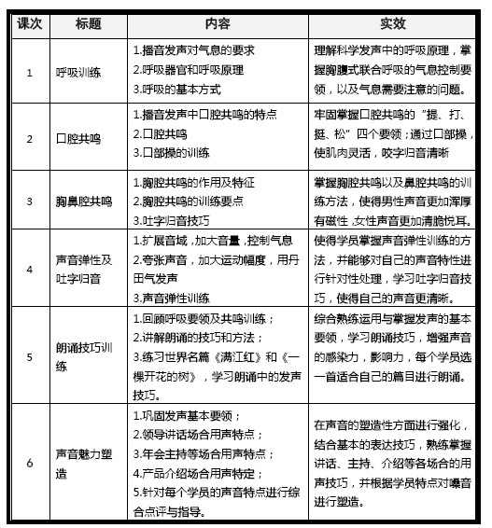
COURSE FEATURES

课程特色
本课程四维一体，有效互动，将培训、沙龙（每周日下午举办演讲沙龙）、考核、复训四者结合
1、理论和实践相结合，摆脱空洞的说教的授课方式，课上重互动训练；
2、本课程以训练为主，讲解为辅，帮助学员逐一纠正；
3、课程循环开班，可免费复训；
4、小班授课，每班10-15人。

